**BAB I**

**PENDAHULUAN**

* 1. **Latar Belakang**

Sampah merupakan bahan padat buangan yang dihasilkan dari kegiatan sehari- hari manusia, hewan, maupun dari proses alamiah. Penanganan sampah menjadi suatu permasalahan yang rumit bagi masyarakat maupun pemerintah daerah, sehingga hal tersebut belum dilakukan secara optimal. Peningkatan produksi sampah yang dihasilkan berbanding lurus dengan laju pertumbuhan penduduk, pola konsumsi, dan gaya hidup masyarakat (Pohan, 2012).

Peningkatan produksi sampah yang dihasilkan saat ini perlu diatasi dengan penanganan sampah yang tepat, dalam hadist Rasullah *Shollallohu Alaihi Wa Salam* bersabda yang artinya:

# عَنْ سَعْدِبْنِ اَبِى وَقَّاصٍ عَنْ اَبِيْهِ عَنِ النَّبِيِّ صَلَّى اللهُ عَلَيْهِ وَسَلَّمَ اِنَّ اللهَ طَيِّبٌ يُحِبُّ الطَّيِّبَ

نَظِيْفٌ يُحِبُّ النَّظَافَةَ كَرِيْمٌ يُحِبُّ الْكَرَمَ جَوَادٌيُحِبُّ الْجَوَادَفَنَظِّفُوْااَفْنَيْتَكُمْ

“*Sesungguhnya Allah SWT itu baik dan menyukai kebaikan, bersih dan menyukai kebersihan, mulia dan menyukai kemuliaan, bagus dan menyukai kebagusan. Oleh sebab itu bersihkanlah lingkunganmu (HR. At- Turmudzi)*

Hadist Rasulullah SAW di atas menjelaskan bahwa salah satu perintah Allah SWT adalah menjaga kebersihan lingkungan dari hal- hal yang kotor (sampah). Berkaitan dengan hadist tersebut, maka diperlukan upaya dan strategi yang optimal untuk mengatasi permasalahan sampah yang telah terjadi saat ini, khususnya di wilayah yang laju pertumbuhan penduduknya tinggi.

Kabupaten Gresik merupakan salah satu kabupaten di Jawa Timur yang kategori tingkat perekonomian tinggi kedua setelah Kota Surabaya, sehingga hal tersebut mempengaruhi peningkatan pertumbuhan penduduk, dimana kepadatan penduduk Kabupaten Gresik mencapai 1.050,79 jiwa/km2 (BPS Kab. Gresik, 2018). Tingginya angka kepadatan penduduk di Kabupaten Gresik mendorong pemerintah daerah untuk mendirikan fasilitas umum berupa Rumah Susun Sederhana Sewa (Rusunawa). Salah satu Rusunawa yang dibangun adalah Rusunawa Gulomantung yang terletak di Jalan Mayjen Sungkono, Ngargosari, Kebomas, Jagongan, Kecamatan Gresik. Rusunawa ini merupakan Rusunawa dengan penghuni terbanyak diantara Rusunawa yang lainnya yaitu sebanyak 557 orang atau 192 KK, hal tersebut dikarenakan letaknya yang strategis yaitu di Kawasan Industri.

Berdirinya Rumah Susun Sederhana Sewa (Rusunawa) Gulomantung ini menjadi salah satu faktor peningkatan produksi sampah yang dihasilkan di Kabupaten Gresik, sehingga hal tersebut harus imbangi dengan sistem pengelolaan sampah yang benar dan tepat. Namun saat ini pengelolaan sampah yang dilakukan di Rusunawa Gulomantung masih menggunakan paradigma lama yaitu sistem kumpul angkut buang (Hasil Pengamatan, 2019). Sedangakan pada saat ini sudah banyak yang menerapkan sistem pengelolaan sampah yang terbaru yaitu menggunakan sistem 3R (*reuse, reduce, recycling*). Oleh karena itu perlu dilakukan penelitan dengan mengevaluasi pengelolaan sampah yang tepat dan efektif, yang dimulai dari pewadahan sampai ke pengangkutan dari TPS limbah padat, sehingga diharapkan akan menjadi hunian Rusunawa yang ramah lingkungan.

* 1. **Rumusan Masalah**

Berdasarkan latar belakang yang telah diuraikan, maka rumusan masalah dalam penelitian ini adalah sebagai berikut:

1. Berapa besar timbulan dan komposisi sampah di Rusunawa Gulomantung Kabupaten Gresik?
2. Bagaimana kondisi eksisting pengelolaan sampah di Rusunawa Gulomantung Kabupaten Gresik?
3. Apakah pengelolaan sampah yang dilakukan di Rusunawa Gulomantung Gresik sudah sesuai dengan SNI 19-2454-2002 tentang Tata Cara Teknis Pengelolaan Sampah Perkotaan?
   1. **Tujuan Penelitian**

Berdasarkan perumusan masalah diatas, maka tujuan dari penelitian ini adalah sebagai berikut:

1. Mengetahui timbulan dan komposisi sampah di Rusunawa Gulomantung Kabupaten Gresik.
2. Mengetahui kondisi eksisting pengelolaan sampah yang ada di Rusunawa Gulomantung Kabupaten Gresik.
3. Mengevaluasi pengelolaan sampah di Rusunawa Gulomantung Kabupaten Gresik berdasarkan dengan SNI 19-2454-2002 tentang Tata Cara Teknis Pengelolaan Sampah Perkotaan.
   1. **Ruang Lingkup Penelitian**

Adapun batasan-batasan dan ruang lingkup dalam penelitian ini adalah sebagai berikut:

1. Sistem pengelolaan sampah yang telah diterapkan di Rusunawa Gulomantung Kabupaten Gresik.
2. Menganalisis data pengelolaan sampah ditinjau dari aspek teknis operasional pengelolaan sampah mulai dari pewadahan, pengumpulan, pemindahan, penyimpanan sementara, dan pengangkutan sampah.
   1. **Manfaat Penelitian**

Manfaat yang diharapkan dari penelitian ini adalah dapat memberikan rekomendasi bagi:

1. Akademisi
2. Menambah pengetahuan dan wawasan tentang sistem pengelolaan sampah.
3. Merupakan kesempatan bagi mahasiswa untuk mengembangkan kemampuan dan keahlian yang telah dipelajari.
4. Instansi

Menjadi masukan bagi Rusunawa Gulomantung Kabupaten Gresik untuk memperbaiki sistem pengelolaan sampah disana.

**BAB II**

**TINJAUAN PUSTAKA**

* 1. **Rumah Susun Sederhana Sewa (Rusunawa)**

Rusunawa atau rumah susun sederhana sewa berdasarkan Undang-Undang Rebuplik Indonesia No. 20 Tahun 2011 Tentang Rumah Susun adalah bangunan gedung bertingkat yang dibangun dalam suatu lingkungan yang terbagi dalam bagian-bagian yang distrukturkan secara fungsional, baik dalam arah horizontal maupun vertikal dan merupakan satuan-satuan yang masing-masing dapat dimiliki dan digunakan secara terpisah, terutama untuk tempat hunian yang dilengkapi dengan bagian bersama, benda bersama, dan tanah bersama. Pada perkembangan saat ini rumah susun dapat didefinisikan sebagai suatu kepemilikan bangunan yang terdiri dari bagian yang masing-masing merupakan kesatuan yang dapat digunakan dan dihuni secara terpisah serta dimiliki secara individual, dan tanah yang merupakan tempat berdirinya bangunan (gedung) itu yang karena fungsinya digunakan bersama, dimiliki secara bersama-sama oleh pemilik bagian yang dimiliki secara individual tersebut (Kuswahyono, 2004).

* 1. **Definisi Sampah**

Menurut SNI 19-2454-2002 tentang Tata Cara Teknik Operasional Pengelolaan Sampah Perkotaan, sampah adalah limbah yang bersifat padat terdiri atas zat organik dan zat anorganik yang dianggap tidak berguna lagi dan harus dikelola agar tidak membahayakan lingkungan dan melindungi investasi pembangunan. Sedangkan menurut Undang-undang No. 18 Tahun 2008 tentang Pengelolaan Sampah, sampah merupakan sisa kegiatan sehari-hari manusia dan/atau proses alam yang berbentuk padat. Sampah dapat didefinisikan sebagai semua buangan yang dihasilkan dari aktivitas manusia dan hewan yang berupa padatan, yang dibuang karena sudah tidak berguna atau diperlukan lagi (Tchobanoglous, 2002). Dengan demikian, sampah dapat berasal dari kegiatan industri, pertambangan, pertanian, peternakan, perikanan, transportasi, rumah tangga, dan kegiatan manusia lainnya (Manik, 2003).

* 1. **Sumber Sampah**

Sumber sampah menurut Rizal (2011) adalah sampah yang berasal dari sampah domestik, berasal dari lingkungan pemukiman atau perumahan; sampah komersil, sampah yang dihasilkan dari lingkungan kegiatan perdagangan seperti toko, restoran, rumah makan, warung, pasar dan swalayan; sampah industri, sampah ini merupakan hasil samping kegiatan industri yang jenisnya sangat tergantung pada kegiatan industri itu sendiri; sampah alami dan lainnya, dapat berupa dedaunan, sisa bencana alam dan sebagainya. Sedangkan menurut Prasojo (2013) secara umum sampah dibagi menjadi 5 sumber yaitu:

1. Sampah dari permukiman

Pada suatu permukiman biasanya sampah dihasilkan oleh beberapa keluarga yang tinggal di beberapa bangunan atau asrama. Jenis sampah yang dihasilkan biasanya berupa sampah organik, seperti sisa makanan atau jenis sampah lainnya yang dapat bersifat basah, kering, abu plastik dan lainnya. Sampah di permukiman disebut juga sampah rumah tangga.

1. Sampah dari tempat-tempat umum dan perdagangan

Tempat-tempat umum adalah tempat yang dimungkinkan banyaknya orang berkumpul dan melakukan kegiatan. Tempat–tempat tersebut mempunyai potensi yang cukup besar dalam memproduksi sampah, termasuk tempat perdagangan seperti pertokoan dan pasar. Jenis sampah yang dihasilkan umumnya berupa sisa–sisa makanan, sampah kering, abu, plastik, kertas, dan kaleng- kaleng, serta sampah lainnya.

1. Sampah dari sarana pelayanan masyarakat milik pemerintah

Yang dimaksud sarana pelayanan masyarakat milik pemerintah misalnya tempat hiburan umum, pantai, masjid, rumah sakit, bioskop, perkantoran, dan sarana pemerintah lainnya yang dapat menghasilkan sampah kering dan sampah basah.

1. Sampah dari industri

Dalam pengertian ini termasuk pabrik–pabrik atau perusahaan dalam melakukan kegiatan industri yang menghasilkan sampah, baik yang termasuk distribusi ataupun proses suatu bahan mentah. Sampah yang dihasilkan dari tempat ini biasanya berupa sampah basah, sampah kering, abu, dan sisa bahan bangunan.

1. Sampah dari pertanian

Sampah yang dihasilkan dari pertanian, misalnya sampah dari kebun, kandang, ladang atau sawah yang dihasilkan berupa bahan makanan pupuk maupun bahan pembasmi serangga tanaman.

* 1. **Komposisi dan Jenis Sampah**

Menurut Damanhuri (2010), komposisi sampah dilihat berdasarkan sifat atau karakteristiknya. Komposisi sampah dibagi menjadi tiga, yaitu:

1. Sampah Basah (*Garbage*) merupakan sampah yang mudah terurai oleh mikroorganisme dan bersifat *degradable*, seperti sampah daun- daun kering, sisa- sisa makanan, buah- buahan,sayuran,dan lain- lain
2. Sampah Kering (*Rubbish*) merupakan sampah yang sulit terurai oleh mikroorganisme dan bersifat *undegradable*. Contoh sampah jenis ini antara lain:
3. Sampah Kering Logam, seperti kaleng dan besi usang.
4. Sampah Kering Non Logam, terdiri dari sampah yang mudah terbakar (*combustible rubbish*) dan sampah yang sulit terbakar (*noncombustible rubbish).* Sampah yang mudah terbakar misalnya kain, kertas, karton dan kayu. Sedangkan sampah yang sulit terbakar misalnya pecahan kaca, botol dan gelas.
5. Sampah Lembut yaitu sampah yang berupa partikel-partikel kecil dan dapat mengganggu pernapasan dan mata. Misalnya debu, debu pabrik maupun tenun, abu kayu, serbuk gergaji, abu sekam, dan insinerator .
6. Sampah Bahan Beracun Berbahaya (B3), yaitu sampah yang karena komposisi dan jumlahnya berdampak pada kesehatan manusia dan lingkungan. Misalnya sampah rumah sakit, pestisida, racun, kaleng bekas penyemprot nyamuk dan parfum, batu baterai serta sampah nuklir, dan lainlain.

Komposisi sampah dipengaruhi oleh faktor-faktor sebagai berikut (Tchobanoglous, 2002):

1. Frekuensi pengumpulan

Semakin sering sampah dikumpulkan, semakin tinggi tumpukan sampah terbentuk. Sampah kertas dan sampah kering lainnya akan tetap bertambah, tetapi sampah organik akan berkurang karena terdekomposisi.

1. Musim

Jenis sampah akan ditentukan oleh musim buah-buahan yang sedang berlangsung.

1. Kondisi Ekonomi

Kondisi ekonomi yang berbeda menghasilkan sampah dengan komponen yang berbeda pula. Semakin tinggi tingkat ekonomi suatu masyarakat, produksi sampah kering seperti kertas, plastik, dan kaleng cenderung tinggi, sedangkan sampah makanannya lebih rendah. Hal ini disebabkan oleh pola hidup masyarakat ekonomi tinggi yang lebih praktis dan bersih.

1. Cuaca

Didaerah yang kandungan airnya cukup tinggi, kelembaban sampahnya juga akan cukup tinggi.

1. Kemasan produk

Kemasan produk bahan kebutuhan sehari-hari juga akan mempengaruhi komposisi sampah. Negara maju seperti Amerika banyak menggunakan kertas sebagai pengemas, sedangkan negara berkembang seperti Indonesia banyak menggunakan plastik sebagai pengemas.

Terdapat dua jenis limbah yang utama, yaitu *biodegradable* dan *nonbiodegradable*. Limbah yang terbuat dari material alamiah, seperti limbah makanan disebut juga jenis limbah *biodegradable*. Artinya bahwa jenis tersebut dapat hancur oleh hujan dan hewan, misalnya cacing. Selain itu bahan *biodegradable* dapat dicerna oleh bakteri dan jamur misalnya, hingga berubah bentuk menjadi tanah. Kebanyakan limbah yang orang hasilkan saat ini adalah *nonbiodegradable*. Benda tersebut terbuat dari material sintetik yang memakan waktu lebih lama untuk terurai (Spilsbury, 2010).

Jenis-jenis sampah dapat digolongkan sebagai berikut (Dainur, 1995):

1. Berdasarkan zat kimia yang terkandung di dalamnya
2. Organik, misal sisa makanan, kertas
3. Anorganik, misal logam, kaca, abu
4. Berdasarkan mudah atau tidaknya terbakar
5. Mudah terbakar, misalnya kertas, plastik, daun
6. Tidak dapat terbakar, misalnya logam, kaca
7. Berdasarkan dapat atau tidak mudahnya membusuk
8. Mudah membusuk, misalnya sisa makanan, daun-daunan
9. Tidak mudah membusuk, misalnya plastic, kaleng, kaca, logam
10. Berdasarkan kadar airnya
11. Sampah basah, misalnya sisa makanan, daun, dan buah
12. Sampah kering, misalnya kertas, plastik dan kayu
13. Berdasarkan bentuknya
14. Bulat, panjang tak beraturan
15. Berdasarkan volume sampah
16. Sampah ukuran besar, misalnya bangkai kendaraan
17. Sampah ukuran kecil, misalnya debu, abu
    1. **Timbulan Sampah**

Menurut SNI 19-2452-2002 tentang Tata Cara Teknik Operasional Pengelolaan Sampah Perkotaan, definisi dari timbulan sampah adalah banyaknya sampah yang timbul dari masyarakat dalam satuan volume maupun per kapita perhari, atau perluas bangunan, atau perpanjang jalan. Besaran timbulan sampah berdasarkan klasifikasi kota dapat dilihat pada Tabel 2.1.

**Tabel 2.1** Besaran Timbulan Sampah Berdasarkan Klasifikasi Kota

|  |  |  |  |
| --- | --- | --- | --- |
| No | Klasifikasi Kota | Volume (l/orang.hari) | Berat (kg/orang.hari) |
| 1 | Kota Sedang  (100.000-500.000 jiwa) | 2,75-3,25 | 0,70-0,80 |
| 2 | Kota Kecil  (20.000-100.000 jiwa) | 2,50-2,75 | 0,625-0.70 |

Sumber: SNI 10-3983-1995

Data timbulan sampah sangat penting diketahui untuk menentukan fasilitas setiap unit pengelolaan sampah dan kapasitasnya misalnya fasilitas peralatan, kendaraan pengangkut, rute angkutan, fasilitas daur ulang, luas dan jenis TPA.

Klasifikasi sumber timbulan sampah yang digunakan dalam SNI-10-3983-1995 Tentang Spesifikasi Timbulan Sampah Untuk Kota Kecil dan Sedang di Indonesia terbagi menjadi:

1. Perumahan

Sumber perumahan terdiri atas rumah permanen, rumah semi permanen dan rumah non permanen.

1. Non Perumahan

Sumber non perumahan terdiri atas kantor, toko atau ruko, pasar, sekolah, tempat ibadah, jalan, hotel, restoran, industry, rumah sakit, dan fasilitas umum lainnya.

Metode untuk mengukur timbulan sampah menurut Damanhuri (2010) yang dihasilkan dari sebuah kota dapat diperoleh dengan survey pengukuran atau analisa langsung di lapangan. Adapun beberapa metode mengukuran timbulan sampah dapat dilihat sebagai berikut:

1. Mengukur langsung satuan timbulan sampah dari sejumlah sampel (rumah tangga dan non-rumah tangga) yang ditentukan secara random-proporsional di sumber selama 8 hari berturut-turut (SNI 193964-1995 dan SNI 36-1991-03).
2. *Load-count analysis*, yaitu mengukur jumlah (berat dan/atau volume) sampah yang masuk ke TPS, misalnya diangkut dengan gerobak, selama 8 hari berturut-turut. Dengan melacak jumlah dan jenis penghasil sampah yang dilayani oleh gerobak yang mengumpulkan sampah tersebut, sehingga akan diperoleh satuan timbulan sampah per-ekivalensi penduduk.
3. *Weigh-volume analysis*, dilakukan bila tersedia jembatan timbang, maka jumlah sampah yang masuk ke fasilitas penerima sampah akan dapat diketahui dengan mudah dari waktu ke waktu. Jumlah sampah harian kemudian digabung dengan perkiraan area layanan, dimana data penduduk dan sarana umum terlayani dapat dicari, maka akan diperoleh satuan timbulan sampah per-ekuivalensi penduduk.
4. *Material balance analysis*, merupakan analisa yang lebih mendasar, dengan menganalisa secara cermat aliran bahan masuk, aliran bahan yang hilang dalam sistem, dan aliran bahan yang menjadi sampah dari sebuah sistem yang ditentukan batas-batasnya (*system boundary*).
   1. **Pengelolaan Sampah**

Berdasarkan Undang-undang Nomor 18 tahun 2008 tentang Pengelolaan Sampah, dinyatakan sebagai usaha dan kegiatan yang sistematis, menyeluruh, dan berkesinambungan yang terdiri dari dua bagian yaitu pengurangan dan penanganan sampah. Menurut Ramandhani (2011), pengelolaan sampah bertujuan untuk meningkatkan kesehatan masyarakat dan kualitas lingkungan serta menjadikan sampah sebagai sumber daya. Dari sudut pandang kesehatan lingkungan, pengelolaan sampah dipandang baik jika sampah tersebut tidak menjadi media berkembang biaknya bibit penyakit serta sampah tersebut tidak mencemari udara, air, dan tanah, tidak menimbulkan bau (tidak mengganggu nilai estetis), tidak menimbulkan kebakaran dan yang lainnya.

Berbeda dengan pengelolaan, kegiatan pengolahan berarti suatu proses atau cara mengolah, yang merupakan bagian dari kegiatan pengelolaan. Pengolahan merupakan bagian dari fungsi pengelolaan yaitu implementasi. Jadi, kegiatan pengolahan sampah meliputi kegiatan pewadahan, pemilahan, maupun pendaur ulangan sampah (Hapsari, 2014).

Sistem pengelolaan sampah mengacu pada SNI 19-2454-2002 tentang Tata Cara Teknik Operasional Pengelolaan Sampah Perkotaan. Hampir semua kota di Indonesia mengacu pada pengelolaan yang telah diterapkan oleh pemerintah. Skema Teknis Operasional Pengelolaan Sampah dapat dilihat pada Gambar 2.1.

Timbulan Sampah

Pewadahan/ Pemilahan

Pengumpulan

Pengolahan

Pemindahan dan Pengangkutan

Pembuangan Akhir Sampah

**Gambar 2.1** Teknis Operasional Pengelolaan Sampah

Sumber: SNI 19-2454-2002

* + 1. **Pewadahan Sampah**

Pewadahan sampah merupakan cara penampungan sampah sementara di sumbernya baik individual maupun komunal. Wadah sampah individual umumnya ditempatkan di muka rumah atau bangunan lainnya. Sedangkan wadah sampah komunal ditempatkan di tempat terbuka yang mudah diakses. Sampah diwadahi sehingga memudahkan dalam pengangkutannya (Damanhuri, 2010). Idealnya jenis wadah disesuaikan dengan jenis sampah yang akan dikelola agar memudahkan dalam penanganan berikutnya, khususnya dalam upaya daur-ulang. Di samping itu, dengan adanya wadah yang baik, maka:

1. Bau akibat pembusukan sampah yang juga menarik datangnya lalat, dapat diatasi.
2. Air hujan yang berpotensi menambah kadar air di sampah, dapat kendalikan
3. Pencampuran sampah yang tidak sejenis, dapat dihindari

Berdasarkan SNI 3242-2008 tentang Pengelolaan Sampah di Permukiman, jumlah wadah sampah minimal 2 buah per rumah untuk memilah sampah mulai di sumber yaitu:

1. Wadah sampah organik untuk mewadahi sampah sisa sayuran, sisa makann, kulit buah-buahan, dan daun-daunan menggunakan wadah dengan warna gelap.
2. Wadah sampah anorganik untuk mewadahi sampah jenis kertas, kardus, botol, kaca, plastik, dan lain-lain menggunakan wadah warna terang.
   * 1. **Pengumpulan Sampah**

Pengumpulan sampah adalah aktivitas penanganan yang tidak hanya mengumpulkan sampah dari wadah individual dan atau wadah komunal, melainkan juga mengangkut ke terminal tertentu (SNI 3242-2008). Pola pengumpulan sampah pada umumnya terdiri dari empat pola, yaitu:

1. Pola individual tidak langsung dari rumah ke rumah

Sampah diangkut dari wadahnya dengan gerobak pengangkut sampah atau sejenisnya untuk terlebih dahulu dibawa ke lokasi pemindahan sementara kemudian diangkut ke tempat pembuangan akhir. Alur pola pengumpulan individual tidak langsung disajikan pada Gambar 2.2.

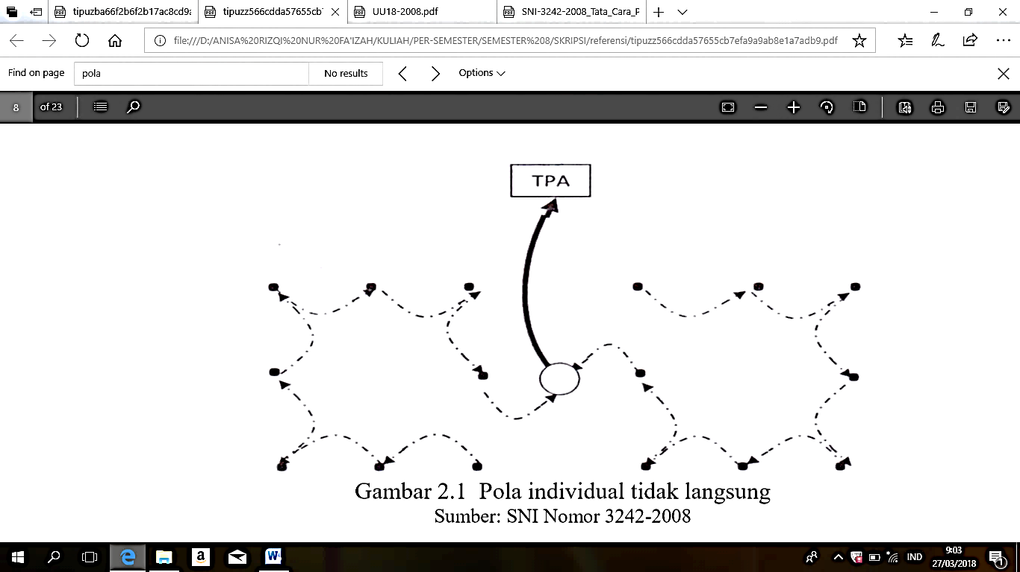

**Gambar 2.2** Pola Individual Tidak Langsung

Sumber: SNI Nomor 3242-2008

Keterangan:

: sumber timbulan sampah pewadahan individual

: lokasi pemindahan

: gerakan alat pengangkut

: gerakan alat pengumpul

1. Pola individual langsung dengan truk untuk jalan dan fasilitas umum

Kegiatan pengumpulan sampah dari rumah-rumah atau sumber sampah dan diangkut langsung ke tempat pembuangan akhir tanpa melalui kegiatan pemindahan. Alur pola pengumpulan individual langsung disajikan pada Gambar 2.3.

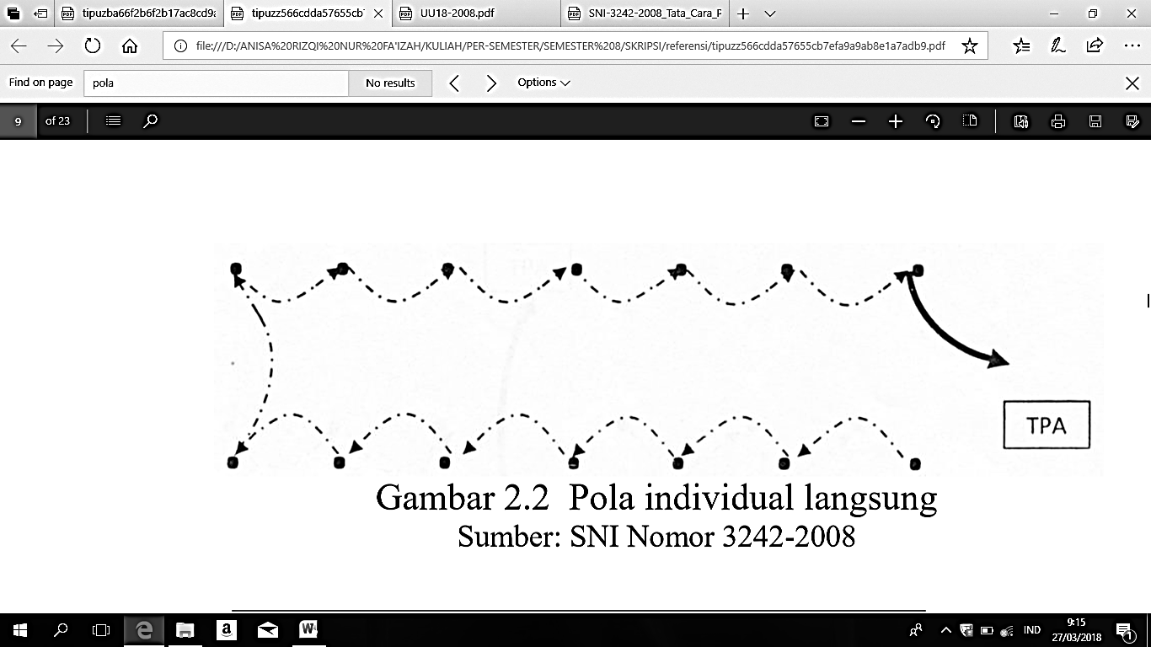

**Gambar 2.3** Pola Individual Langsung

Sumber: SNI Nomor 3242-2008

Keterangan:

: sumber timbulan sampah pewadahan individual

: gerakan alat pengangkut

: gerakan alat pengumpul

1. Pola komunal langsung

Pengumpulan sampah dilakukan sendiri oleh masing-masing penghasil sampah (rumah tangga, dll) ke tempat-tempat penampungan komunal yang telah disediakan atau langsung ke truck sampah yang mendatangi titik pengumpulan. Alur pola pengumpulan komunal langsung disajikan pada Gambar 2.4.

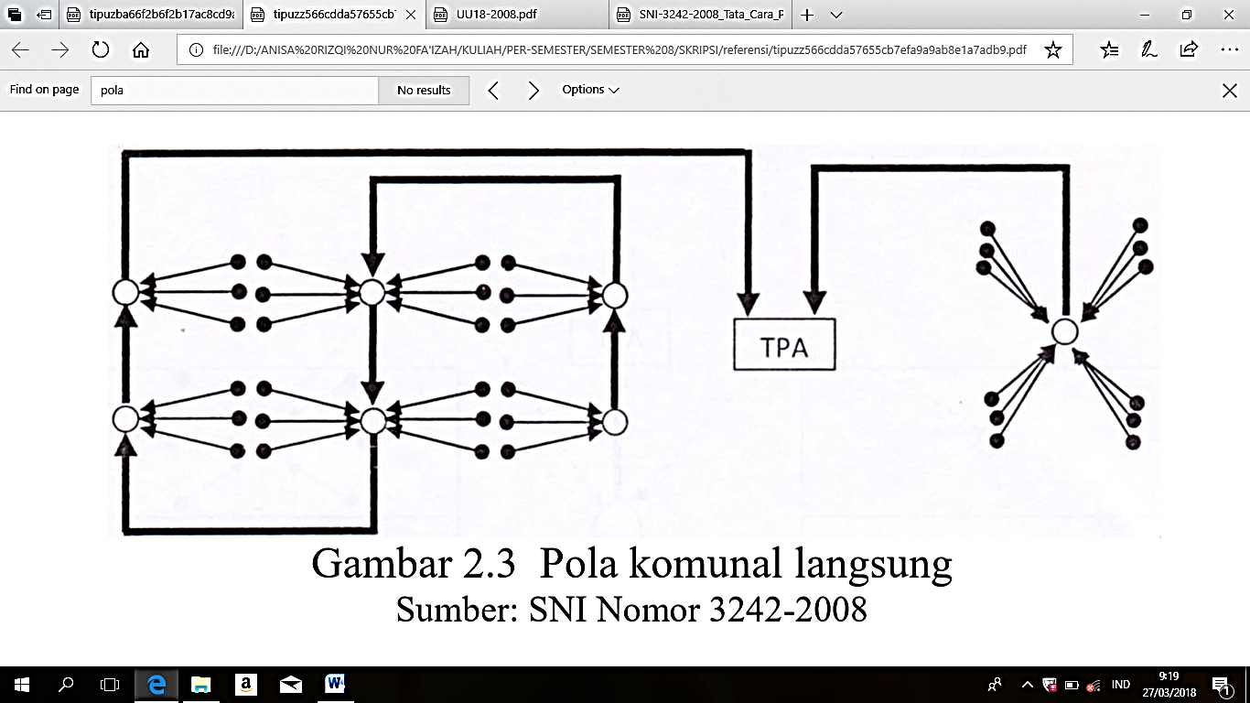

**Gambar 2.4** Pola Komunal Langsung

Sumber: SNI Nomor 3242-2008

Keterangan:

: sumber timbulan sampah pewadahan individual

: pewadahan komunal

: gerakan alat pengangkut

: gerakan penduduk ke arah komunal

1. Pola komunal tidak langsung

Kegiatan pengambilan sampah dari masing-masing titik pewadahan komunal ke lokasi pemindahan untuk diangkut selanjutnya ke tempat pembuangan akhir. Alur pola pengumpulan komunal tidak langsung disajikan pada Gambar 2.5.

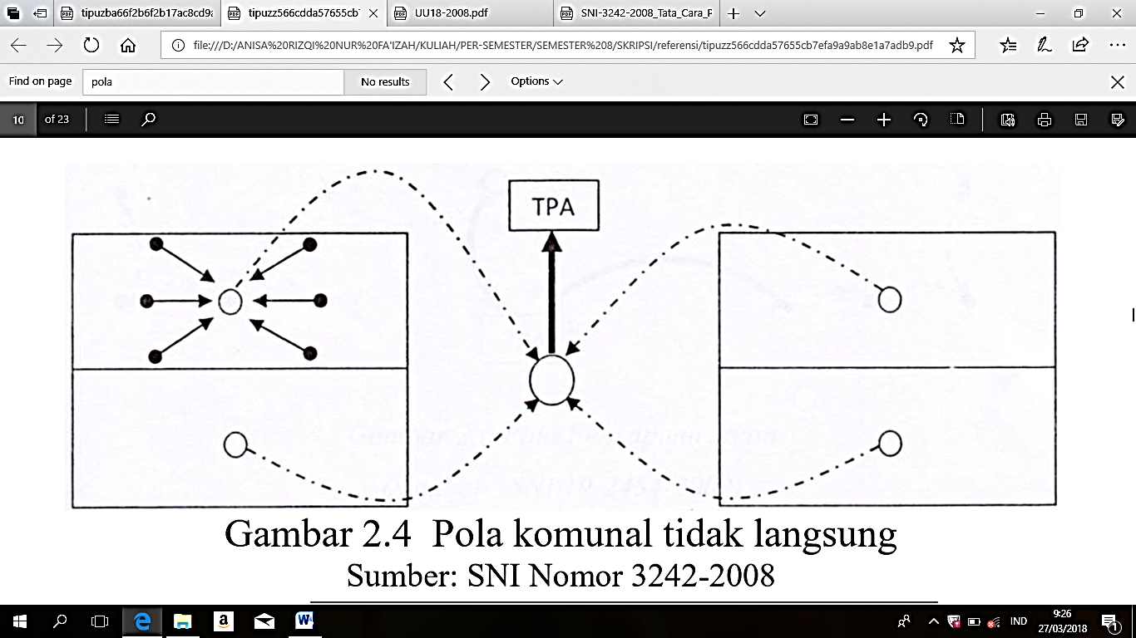

**Gambar 2.5** Pola Komunal Tidak Langsung

Sumber: SNI Nomor 3242-2008

Keterangan:

: sumber timbulan sampah pewadahan individual

: pewadahan komunal

: lokasi pemindahan

: gerakan alat pengangkut

: gerakan alat pengumpul

: gerakan penduduk ke arah komunal

* + 1. **Pemindahan Sampah**

Menurut SNI 19-2454-2002, pemindahan sampah adalah proses memindahkan sampah hasil pengumpulan ke dalam alat pengangkut untuk dibawa ke tempat pembuangan akhir. Pemindahan sampah dapat dilakukan di TPS atau TPST dan di lokasi wadah sampah komunal. Ada 3 (tiga) tipe pemindahan sampah yaitu:

1. Transfer Depo Tipe I
2. Luas lahan pada lokasi adalah >200 m2
3. Berfungsi sebagai tempat pertemuan peralatan pengumpul dan pengangkutan sebelum pemindahan, tempat penyimpanan atau kebersihan, bengkel sederhana, kantor, wilayah pengendali, tempat pemilahan, tempat pengomposan
4. Daerah pemakaian baik sekali untuk daerah yang mudah mendapatkan lahan
5. Transfer Depo Tipe II
6. Luas lahan pada lokasi ini adalah 60 m2 – 200 m2
7. Berfungsi sebagai tempat pertemuan peralatan pengumpul dan pengangkutan sebelum pemindahan, tempat parkir gerobak, tempat pemilahan
8. Transfer Depo Tipe III
9. Luas lahan pada lokasi ini adalah 10 m2 – 20 m2
10. Berfungsi sebagai tempat pertemuan gerobak dan kontainer (6-10 m3) dan lokasi pertemuan kontainer komunal (1-10 m3)
11. Daerah pemakaian yang sulit mendapatkan lahan yang kosong dan daerah protokol

Lokasi pemindahan adalah sebagai berikut:

1. Harus mudah keluar masuk bagi sarana pengumpul dan pengangkut sampah
2. Tidak jauh dari sumber sampah
3. Berdasarkan tipe, lokasi pemindahan terdiri dari:
4. Terpusat (transfer depo tipe I)
5. Tersebar (transfer depo tipe II atau III)
6. Jarak antara transfer depo untuk tipe I dan II adalah 1,0-1,5 km. cara pemindahan dapat dilakukan sebagai berikut:
7. Pemindahan manual
8. Pemindahan mekanis
9. Pemindahan gabungan manual dan mekanis. Pengisian container dilakukan secara manual oleh petugas pengumpul, sedangkan pengangkutan container ke atas truk dilakukan secara mekanis (*load haul*)
   * 1. **Pengangkutan Sampah**

Pengangkutan adalah kegiatan pengangkutan sampah dari TPS atau wadah komunal ke TPST atau TPA dengan frekuensi pengangkutan disesuaikan dengan jumlah sampah yang ada. Menurut SNI 19-2454-2002 persyaratan alat pengangkut sampah yaitu:

1. Alat pengangkut sampah harus dilengkapi dengan penutup sampah, minimal dengan jarring
2. Tinggi bak maksimum 1,6 m
3. Sebaiknya ada alat ungkit
4. Kapasitas disesuaikan dengan kelas jalan yang akan dilalui
5. Bak truk/ dasar container sebaiknya dilengkapi dengan pengaman air

Jenis peralatan yang digunakan untuk pengangkutan sampah dapat berupa truk (ukuran besar dan kecil), dump truk/tripper truk, armroll truk, truk pemadat, truk dengan crane, mobil penyapuan jalan, truk gandengan. Pengangkutan dilakukan menggunakan dua cara yaitu:

1. Pengangkutan sampai dengan sistem pengumpulan individu langsung (*door to door*) dapat dilihat pada Gambar 2.6.

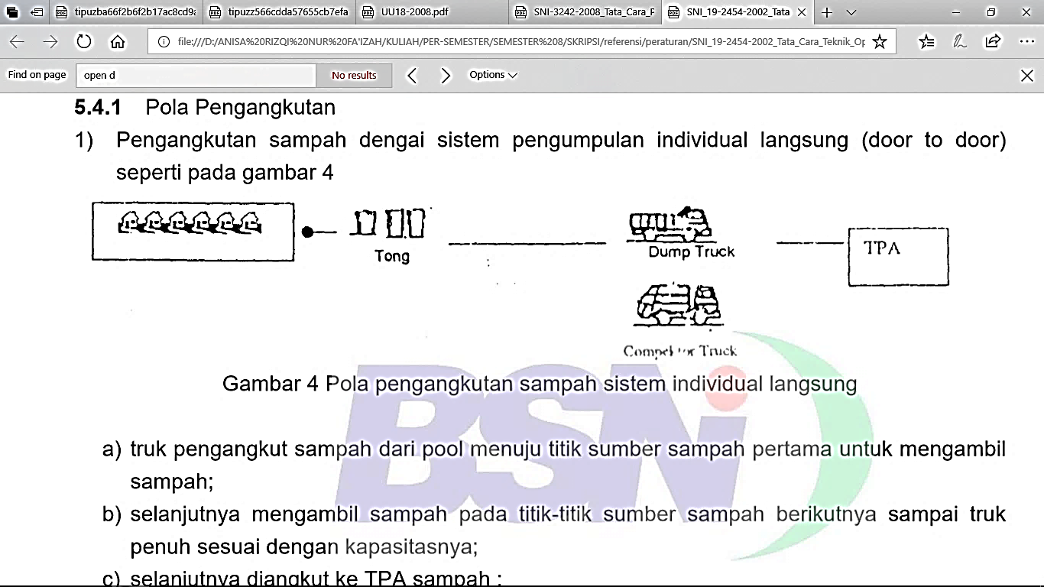

**Gambar 2.6** Pola Pengangkutan Sampah Sistem Individual Langsung

Sumber: SNI 19-2454-2002

Truk pengangkut sampah dari pool menuju titik sumber sampah pertama untuk mengambil sampah. Kemudian mengambil sampah pada titik-titik sumber sampai truk terisi penuh, lalu diangkut ke TPA. Setelah kosong, truk menuju ke lokasi sumber berikutnya sampai terpenuhi ritasi yang telah ditetapkan

1. Pengangkutan sampah dapat dilakukan dengan sistem pemindahan di transfer depo tipe I dan II. Pengangkutan dengan sistem transfer depo tipe I dan II dapat dilihat pada Gambar 2.7.

Pool Kendaraan

TPA

Transfer Depo Tipe I & II

**Gambar 2.7** PolaPengangkutan Sistem Transfer Depo Tipe I dan II

Sumber: SNI 19-2454-2002

* + 1. **Pengolahan Sampah**

Pengolahan sampah adalah suatu proses untuk mengurangi volume sampah dan atau mengubah bentuk sampah menjadi yang bermanfaan, antara lain dengan cara pembakaran, pengomposan, pemadatan, penghancuran, pengeringan, dan pendaur ulangan.

Teknik-teknik pengolahan sampah dapat berupa:

1. Pengomposan
2. Insenerasi yang berwawasan lingkungan
3. Daur ulang
4. Pengurangan volume sampah dengan pencacahan atau pemadatan
5. Biogasifikasi (pemanfaatan energi hasil pengolahan sampah)

Dalam pengolahan sampah terdapat beberapa hal yang perlu dipertimbangkan, antara lain (Permen PU Nomor 3 Tahun 2013):

1. Karakteristik sampah
2. Teknologi pengolahan yang ramah lingkungan
3. Keselamatan kerja
4. Kondisi sosial masyarakat

Mekanisme pengolahan dan daur ulang sampah di sumber dan TPS dapat dilakukan dengan:

1. Pengomposan skala rumah tangga dan daur ulang sampah anorganik, sesuai dengan tipe rumah atau luas halaman yang ada
2. Pengomposan skala lingkungan di TPS
3. Daur ulang sampah anorganik di TPS
   1. **Integrasi Keilmuan Terhadap Pengelolaan Sampah**

Islam sebagai agama rahmatan lil al-alamin yang telah memberikan isyarat dan pesan-pesan yang berhubungan dengan kelestarian lingkungan hidup. Untuk menjaga kelestarian lingkungan ini sebaiknya kita menjaga kebersihan, salah satunya dengan melakukan pengelolaan sampah. Dalam islam sendiri pengertian pengelolaan sampah tidak dijelaskan secara khusus dalam al-Qur’an karna dalam masa rasul jumlah penduduk yang masih sedikit dan jumlah konsumsi yang belum bermacam-macam. Akan tetapi, Al-Qur’an sudah menyinggung akan masalah tersebut dengan beberapa ayat yang berkenan dengan masalah lingkungan hidup serta masalah kebersihan.

Kebersihan adalah merupakan upaya manusia untuk memelihara diri dan lingkunganya dari segala yang kotor dan keji dalam rangka mewujudkan dan melestarikan kehidupan yang sehat dan nyaman. Kebersihan merupakan syarat bagi terwujudnya kesehatan, dan kesehatan adalah salah satu faktor yang dapat memberikan kebahagiaan.

Begitu pentingnya kebersihan menurut Islam, sehingga orang yang membersihkan diri atau mengusahakan kebersihan akan dicintai oleh Allah SWT sebagai firmanya:

اَلْاِسْلَامُ نَطِـيْفٌ فَتَـنَطَفُوْا فَاِنَـهُ لايَدْخُلُ الْجَنَـةَ اِلانَطِيْفٌ (رواهالبيهقى)

Artinya:

*“Islam itu adalah bersih, maka jadilah kalian orang yang bersih. Sesungguhnya tidak masuk surga kecuali orang-orang yang bersih*” (H.R. Baihaqi).

Hadist diatas menerangkan bahwa menjaga kebersihan adalah suatu kewajiban setiap muslim, karena dengan menjaga kebersihan maka ia mendekatkan diri dengan Allah SWT, yang menyukai orang-orang yang bersih seperti firmanya. Budaya bersih ini harus ditanamkan mulai dari sekarang dan di setiap kesempatan.

Pemahaman diatas tentang kebersihan yang mendasar ini diharapkan menumbuhkan kesadaran individual untuk menjaga kebersihan lingkungan contohnya seperti pemilahan sampah, pengelolaan sampah rumah tangga secara mandiri, serta mengurangi konsumsi. Pengurangan sampah secara individual dapat dilakukan dengan mengkonsumsi sesuatu secukupnya. Makan misalnya. Cukup ambil sekiranya dapat menghilangkan lapar. upaya minimalisir juga tertancap dalam gaya hidup islami karena setiap kepemilikan akan ditanya tashoruf-nya (pemanfaatanya). Bernilai pahala atau dosa.

Pada kondisi-kondisi tertentu, upaya individual menjadi sangat terbatas dalam pengelolaan sampah. Contohnya, pada rumah tangga yang tinggal di lingkungan padat, yang tidak memiliki pengelolaan sampah mandiri, sehingga hanya mampu mengurangi dan memilah sampah untuk dikumpulkan lalu dipindahkan ke tempat pembuangan berikutnya. Karena itulah upaya pengolahan sampah komunal diperlukan. Pengelolaan sampah komunal dilakukan dengan prinsip taawun, bekerja sama dalam kebaikan. Bahkan biasanya di antara masyarakat terdapat aghniyaa’ (orang kaya) yang bersedia mewakafkan tanahnya untuk mengelola sampah komunal.

Untuk selalu menjaga dan memelihara lingkungan, Islam melarang umatnya berbuat kerusakan di muka bumi seperti yang telah dijelaskan dalam Q.S. Al-A’raf:56 sebagai berikut:

وَلَا تُفْسِدُوا۟ فِى ٱلْأَرْضِ بَعْدَ إِصْلَٰحِهَا وَٱدْعُوهُ خَوْفًا وَطَمَعًا ۚ إِنَّ رَحْمَتَ ٱللَّهِ قَرِيبٌ مِّنَ ٱلْمُحْسِنِينَ

Artinya:

*“Dan janganlah kamu membuat kerusakan di muka bumi, sesudah (Allah) memperbaikinya dan berdoalah kepada-Nya dengan rasa takut (tidak akan diterima) dan harapan (akan dikabulkan). Sesungguhnya rahmat Allah amat dekat kepada orang-orang yang berbuat baik”. (Q.S. Al-A’raf:56)*

Ayat diatas menjelaskan bahwa Allah SWT, memerintahkan manusia untuk tidak membuat kerusakan di muka bumi setelah Allah menciptakan alam ini dengan sempurna, penuh harmoni, serasi dan sangat seimbang untuk mencukupi kebutuhan makhluk-Nya.

* 1. **Penelitian Terdahulu**

Penelitian mengenai evaluasi pengelolaan sampah juga didasarkan pada penelitian-penelitian terdahulu. Adapun beberapa penelitian terdahulu yang berkaitan dapat dilihat pada Tabel 2.2.

**Tabel 2.2** Penelitian Terdahulu

| **No** | **Nama (Tahun)** | **Judul** | **Tujuan** | **Hasil** |
| --- | --- | --- | --- | --- |
| 1 | Maria Fransiska Pantur (2017) | Kajian Pengelolaan Persampahan di Rumah Susun (Studi Kasus: Rumah Susun Sarijadi Kota Bandung) | Memberikan arahan mengenai pengelolaan persampahan yang sesuai bagi rumah susun dengan mengambil kajian studi rumah susun Sarijadi. | Kurang lengkapnya sarana prasarana persampahan, perilaku penghuni rumah susun dalam pengelolaan sampah dan keberadaan TPS eksisting yang belum melakukan pengurangan dan penanganan sampah menjadi kendala dalam pelaksanaan pengelolaan sampah yang optimal di skala kawasan. |
| 2 | Ardian Murdani (2018) | Analisis Perbandingan Timbulan dan Komposisi Sampah Rumah Hunian Indekost Jenis Non-Ekslusif dan Eksklusif Serta Peran Mahasiswa Dalam Pengelolaan Sampah Rumah Hunian Indekost Sekitar Kampus Universitas Negeri Yogyakarta | Mengetahui system pengelolaan sampah rumah hunian indekost Non-Exclusive dan Exclusive dan timbulan, volume, komposisi, serta mengetahui peran dari penghuni rumah hunian indekost dalam pengelolaan sampah. | Rata-rata penghuni rumah harian indekost Non-Exclusive menghasilkan 0,33 kg/orang/hari atau 2,25 liter/orang/hari, dan untuk rumah hunian indekost Exclusive menghasilkan 0,39 kg/orang/hari atau 2,61 liter/orang/hari. Untuk komposisi sampah yang dihasilkan rumah hunian indekost Non-Exclusive dan Exclusive di dominasi oleh sampah plastik dan kertas. Peran serta penghuni rumah hunian indekost Non-Exclusive cukup baik dari hasil kuisioner yang dibagikan kepada mahasiswa Universitas Negeri Yogyakarta sebagai responden menunjukkan 61% dari total responden mengaku pahan terkait dengan pengelolaan sampah dan untuk rumah hunian indekost jenis Excklusif hanya 41% dari total responden yang didapatkan yang sudah paham mengenai system pengelolaan sampah. |
| 3 | Made W. Wardiha, Pradwi S.A. Putri, Lya M. Setyawati, dan Muhajirin (2013) | Timbulan dan Komposisi Sampah di Kawasan Perkantoran dan Wisma (Suti Kasus: Werdhapura Village Center, Kota Denpasar, Provinsi Bali). | Untuk mengetahui timbulan dan komposisi sampah di Werdhapura dan memperkirakan jumlah sampah yang berpotensi untuk dikelola. | Timbulan sampah mengalami peningkatan volume sampah secara berturut-turut dari sekitar 1,9m3/hari pada bulan Juni sampah 4,6 m3/hari. Komposisi berdasarkan % berat terbanyak adalah sisa makanan, kemudian kertas, residu, dan sampah organik. |
| 4 | Rury Fuadhilah (2012) | Timbulan dan Komposisi Sampah Sebagai Dasar Perancangan Teknis Operasional Persampahan Pada Kecamatan Serpong, Serpong Utara, dan Setu Sebagai Daerah Industri di Kota Tangerang Selatan. | Mengukur timbulan dan komposisi sampah di Kecamatan Serpong, Serpong utara, dan Setu meliputi perumahan, pertokoan, industry, pasar, perkantoran dan sekolah. | Proyeksi timbulan sampah pada tahun 2031 Kecamatan Serpong, Serpong Utara, dan Setu dalam satuan berat adalah 257,8 ton/hari, 145 ton/hari, dan 223,4 ton/hari. Sedangkan dalam satuan volume adalah 3721,09 m3/har, 1423,68 m3/hari dan 3243,2 m3/hari.  Komposisi sampah di Kecamatan Serpong terdiri dari 53,05% sampah organik dan 46,95% sampah anorganik, sementara di Kecamatan Serpong Utara terdiri dari 60,07% sampah organik dan 30,93% sampah anorganik, dan Kecamatan Setu 39,93% sampah organik dan 60,57% sampah anorganik. |
| 5 | Henita Rahmayanti (2016) | Kosep Pemahaman Dan Teknologi Pengelolaan Sampah Di Rumah Susun Sewa. | Merencanakan pengelolaan sampah di  tempat penampungan sampah yang terdapat di rumah susun sewa di Jakarta. | Hasil dari pengelolaan sampah organik adalah kompos, limbah cair untuk budidaya ikan lele serta biogas. Untuk hasil sampah anorganik akan dijual kepada pengumpul barang bekas, digunakan sebagai bahan yang dapat diolah untuk berbagai kreasi dan dapat mempunyai nilai ekonomis. Proses ini memerlukan peran aktif dari masyarakat untuk mengelola sampah secara terus menerus sehingga dapat dijadikan contoh untuk tempat-tempat lain. |
| 6 | Taufiqurrahman (2016) | Optimalisasi Pengelolaan Sampah Berdasarkan Timbulan Dan Karakteristik Sampah  Di Kecamatan Pujon Kabupaten Malang | Untuk Mengoptimalisasi Sistem Pengelolaan Sampah Berdasarkan Timbulan dan Karakteristik Sampah Dan Kondisi Lahan di Wilayah Kecamatan Pujon. | 1. Penambahan pewadahan sehingga dapat mengurangi timbulan sampah yang dibuang ke badan sungai. 2. Perlu dilakukan perencanaan pembangunan TPS di setiap desa. 3. Perlu dilakukan penambahan transportasi pengangkut sampah seperti kendaraan roda tiga. 4. Perlu adanya keterlibatan antara masyarakat dengan pihak pengelola kebersihan untuk memelihara dan menjaga lingkungan. 5. Mengajak masyarakat untuk mengolah sampah di sumber. |
| 7 | Nachalida Yukalang, Beverley Clarke, Kirstin Ross (2017) | Barriers to Effective Municipal Solid Waste Management in a Rapidly Urbanizing Area in Thailand | Berfokus untuk menentukan manajemen yang efektif dalam pengelolaan limbah padat perkotaan di daerah urbanisasi pesat di Thailand. | Pengelolaan sampah dipengaruhi oleh sosial-budaya, teknis, keuangan, organisasi, dan hukum-politik dan pertumbuhan penduduk. Ada infrastruktur yang tidak memadai, strategis perencanaan yang lemah, pendaftaran, kapasitas staf, sistem informasi, keterlibatan dengan program; dan pengelolaan limbah terorganisir dan sistem pengumpulan biaya. Lokasi daerah rawan banjir telah berdampak pada lokasi dan pengoperasian TPA. Ada juga komunikasi yang buruk antara kota dan penduduk dan kurangnya partisipasi dalam program pemisahan sampah. Namun, dukungan eksternal dari pemerintah dan universitas terdekat bisa memberikan kesempatan untuk memperbaiki situasi. |
| 8 | Bupe Mwanza and Anthony Phiri (2013) | Design of a waste management model using integrated solid waste management: A case of Bulawayo City Council | Untuk merencanakan model pengelolaan sampah di Kota Bulawayo Council berdasarkan sistem pengelolaan sampah terintegrasi. | Diperlukan suatu proyek daur ulang sampah di daerah pemukiman sebagai sumber utama penghasil sampah dan juga dilakukan pemilahan dari sumber. |
| 9 | Sudiro, Arief Setyawan, Lukman Nulhakim (2018) | Model Pengelolaan Sampah Permukiman di Kelurahan Tunjung Sekar Kota Malang | Untuk mengetahui pengelolaan sampah, sarana dan prasarana pengelolaan sampah, timbulan, komposisi, dan keterlibatan masyarakat dalam mengelola sampah. | 1. Pola pengelolaan sampah sebagian besar masih menggunakan pola kumpul angkut buang. 2. Sarana dan prasarana pengelolaan sampah tersedia namun masih memakai paradigm lama. 3. Timbulan sampah rata-rata sebesar 2,73 l/orang.hari atau 0,28 kg/orang.hari. 4. Komposisi sampah organic basah 60,65% dan 39,35% anorganik. 5. Keterlibatan masyarakat untuk mengelola sampah berbasis 3R cukup signifikan. |
| 10 | Yuzarian Faulizar Pohan, Rima Dewi Supriharjo (2012) | Pengelolaan Sampah Perumhan Kawasan Pedesaan Berdasarkan Karakteristik Timbulan Sampah di Kabupaten Gresik. | Menganalisa tipe-tipe kawasan berdasarkan karakteristik timbulan sampah, mengidentifikasi cara masyarakat dalam mengelola sampah di masing-masing tipe kawasan, dan menyusun arahan pengelolaan sampah perumahan di kawasan pedesaan. | Menurut hasil analisa dari 47 desa, didapatkan 8 desa berada di Kawasan Tipe 1 dan 10 Desa berada di Kawasan Tipe 2 serta 29 Desa pada Kawasan Tipe 3. Cara pengelolaan masing-masing Kawasan Tipe adalah dengan pola komunal di Kawasan Tipe 1 dan individual di Kawasan Tipe 2 dan 3. Hasil arahan dalam penelitian adalah pengelolaan dititik beratkan pada pengolahan sampah di sumber sampah dengan mengikutsertakan masyarakat. |

**BAB III**

**METODE PENELITIAN**

* 1. **Lokasi Penelitian**

Lokasi penelitian ini dilakukan di Rusunawa Gulomantung Kabupaten Gresik terletak di Jalan Mayjen Sungkono, Ngargosari Kebomas, Jagogan, Kecamatan Gresik, Jawa Timur 61161. Lokasi Rusunawa Gulomantung Kabupaten Gresik dapat dilihat pada Gambar 3.1.

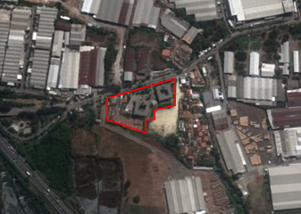

Keterangan:

: Lokasi

**Gambar 3.1** Lokasi Rusunawa Gulomantung Kabupaten Gresik

Sumber: *google earth*, 2019

Batas-batas wilayah Rusunawa Gulomantung Kabupaten Gresik yaitu sebagai berikut:

1. Sebelah utara : Jalan raya Mayjen Sungkono
2. Sebelah timur : Lahan kosong
3. Sebelah selatan : Permukiman warga desa Ngagorsari
4. Sebelah barat : Gudang Pabrik
   1. **Waktu Penelitian**

Waktu pelaksanaan penelitian ini dilakukan pada bulan Juli 2019, dengan estimasi waktu sampling identifikasi sampah selama delapan hari (04 Juli 2019 s/d 11 Juli 2019) berdasarkan metode SNI-19-3964-1994 tentang Metode pengambilan dan pengukuran contoh timbulan dan komposisi sampah perkotaan.

* 1. **Tahapan Penelitian**

Tahapan penelitian yaitu sebuat alir sistematis dalam sebuah penelitian. Tujuanya adanya alir penelitian ini yaitu agar hasil yang diperoleh dalam penelitian sesuai dengan tujuan dalam penelitian. Terdapat 4 tahapan dalam penelitian ini, yaitu tahap persiapan, tahap pelaksanaan, tahap analisis data dan pembahasan, tahap penyusunan laporan. Diagram alur penelitian ini dapat dilihat pada Gambar 3.2 sebagai berikut:

Studi Literatur

Pengumpulan Data

**Data Primer**

1. Timbulan Sampah
2. Komposisi Sampah
3. Densitas Sampah
4. Sarana dan Prasarana Pengelolaan Sampah

**Data Sekunder**

1. Jumlah unit rumah dan penghuni
2. Site plan denah Rusunawa Gulomantung
3. Data geografi dan topografi wilayah studi
4. Jumlah petugas pengelola sampah

**Analisis Data dan Pembahasan**

1. Mengetahui timbulan dan komposisi sampah di Rusunawa Gulomantung Kabupaten Gresik.
2. Mengetahui kondisi eksisting pengelolaan sampah yang ada di Rusunawa Gulomantung Kabupaten Gresik.
3. Mengevaluasi pengelolaan sampah di Rusunawa Gulomantung Kabupaten Gresik berdasarkan dengan SNI 3242-2008 tentang Pengelolaan Sampah di Permukiman.

Kesimpulan dan Saran

**Gambar 3.2** Diagram Alir Penelitian

* + 1. **Tahap Persiapan**

Pada tahap persiapan ini, yang dilakukan adalah mengumpulkan studi literatur yang terkait dalam penelitian ini, dari berbagai sumber yang dapat dijadikan sebagai dasar dalam penelitian. Studi literatur yang digunakan dapat berupa data yang berasal dari jurnal, buku, skripsi terdahulu. Data pendukung juga bisa didapatkan dari hasil penelitian sebelumnya, khususnya dalam hal karakteristik sampah di Kabupaten Gresik. Kemudian dilakukan survey pendahuluan, mengidentifikasi masalah, serta menentukan titik sampling lokasi penelitian.

* + 1. **Tahap Pelaksanaan**

Pada tahap pelaksanaan ini dilakukan pengumpulan data-data terkait penelitian baik data primer maupun data sekunder:

* 1. **Data Primer**

Pengumpulan data primer dalam penelitian ini didapatkan dengan pengamatan secara langsung yang meliputi kegiatan sampling.

1. Timbulan Sampah

Pengambilan sampel sampah untuk penentuan jumlah timbulan sampah. Sampling timbulan sampah ini mengacu pada SNI-19-3964-1994 tentang Metode pengambilan dan pengukuran contoh timbulan dan komposisi sampah perkotaan yang dilakukan selama 8 hari berturut-turut. Timbulan sampah dinyatakan dalam satuan berat dan volume. Volume sampah dihitung dengan metode *load count analysis* yaitu mencatat volume sampah dari seluruh gerobak yang masuk ke TPS. Dilakukan pada pukul 05.00 – 17.00. Adapun tahapan pengukuran volume sampah pada penelitian disajikan pada Gambar 3.3.

Peralatan Sampling

Gerobak sampah RRusunawa

1. Mengukur panjang, lebar, dan tinggi sampah masing-masing gerobak sampah yang masuk ke TPS
2. Menghitung dan mencatat volume gerobak sampah yang masuk ke TPS

**Gambar 3.3** Pengukuran Volume Sampah

1. Komposisi Sampah

Untuk mengetahui komposisi sampah yang dihasilkan mengacu pada SNI-19-3964 tentang Metode Pengambilan dan Pengukuran Contoh Timbulan dan Komposisi Sampah Perkotaan. Pada penentuan sampah ini, sampah yang akan dilpilah berdasarkan jenisnya yaitu sampah organik, sampah yang bisa didaur ulang dan residu, setelah itu masing-masing jenis sampah tersebut ditimbang beratnya. Langkah pengukuran komposisi sampah dapat dilihat pada Gambar 3.4.

Peralatan sampling

1. Membentangkan tali menjadi empat bagian di atas permukaan sampah
2. Mengambil dan menimbang sampah sebanyak 100 kg
3. Memilah berdasarkan komposisi sampah menurut menurut SNI-19-3964-1994 dan penelitian terdahulu
4. Menimbang masing-masing komposisi

**Gambar 3.4** Penentuan Komposisi Sampah

Untuk menghitung prosentase dari masing-masing komposisi dapat menggunakan rumus sebagai berikut:

% sampel (jenis sampel) = (3.1)

1. Densitas Sampah

Pengukuran densitas dilakukan berdasarkan SNI-19-3964-1994 tentang Metode Pengambilan dan Pengukuran Contoh Timbulan dan Komposisi Sampah Perkotaan. Pengukuran densitas dapat dilakukan sebagaimana disajikan pada Gambar 3.5.

Peralatan sampling

1. Menimbang sampah
2. Memasukkan sampah ke dalam kotak densitas 500 L sampai penuh rata atas
3. Menghentakkan 3 kali setinggi 20 cm diatas tanah
4. Menghitung volume akhir sampah

**Gambar 3.5** Pengukuran Densitas Sampah Campur

Setelah dilakukan pengukuran densitas sampah campuran dilanjutkan dengan pengukuran densitas sampah per komposisi dengan menggunakan kotak densitas 40 L. Tahapan pengukuran densitas per komposisi disajikan pada Gambar 3.6.

Peralatan sampling

1. Menimbang sampah per komposisi
2. Memasukkan sampah per komposisi ke dalam kotak densitas 40 L sampai penuh rata atas
3. Menghentakkan 3 kali setinggi 20 cm diatas tanah
4. Menghitung volume akhir sampah

**Gambar 3.6** Pengukuran Densitas Sampah Per Komposisi

Rumus penentuan densitas sampah yang digunakan adalah sebagai berikut:

Densitas sampah = ...............................................................(3.2)

Adapun peralatan yang digunakan untuk pengambilan sampel sampah adalah sebagai berikit:

1. Kotak densitas 500 liter
2. Kotak densitas 40 liter
3. Timbangan pegas
4. Timbangan digital
5. Timbangan dacin
6. Sarung tangan
7. Meteran
8. Masker
9. Alat tulis
10. Sarana dan Prasarana Pengelolaan Sampah

Untuk mengetahui data sarana dan prasarana yang ada di Rusunawa Gulomantung ini menggunakan wawancara dan kuisioner. Wawancara merupakan serangkaian pertanyaan yang akan dijawab oleh Unit Pelaksana Teknis (UPT) Rusunawa Gulomantung Kabupaten Gresik. Kuisioner ini merupakan serangkaian pertanyaan yang akan dijawab oleh responden yang bertujuan untuk mendapatkan informasi terkait tentang pengelolaan sampah. Dalam penelitian ini responden yang akan diajukan pertanyaan kuisioner yaitu penghuni Rusunawa Gulomantung Kabupaten Gresik. Jumlah sempel kuisioner menggunakan rumus Slovyn. Rumus Slovyn yang dapat digunakan dalam penentuan jumlah sampel (n) adalah sebagai berikut:

...............................................................................................(3.3)

Dimana:

n = Ukuran sampel

N = Ukuran populasi

d = Galat pendugaan (nilai pendugaan sebesar 10%)

Perhitungan jumlah sampel (n) menggunakan rumus Slovyn adalah sebagai berikut:

= 84,7 ≈ 85 responden

* 1. **Data Sekunder**

Data sekunder dalam penelitian ini diperoleh dari unit pelaksana teknis Rusunawa Gulomantung Kabupaten Gresik. Data sekunder yang diperlukan berupa peta lokasi Rusunawa, data profil Rusunawa, dan data penghuni Rusunawa Gulomantung Kabupaten Gresik. Peta Rusunawa Gulomantung Kabupaten Gresik diperlukan untuk mengetahui letak wilayah studi secara detail. Sedangkan profil Rusunawa Gulomantung Kabupaten Gresik diperlukan untuk mengetahui gambaran umum wilayah penelitian.

* + 1. **Tahap Analisis Data dan Pembahasan**

Data yang terkumpul kemudian diolah untuk menjawab rumusan masalah penelitian. Analisis data dilakukan secara statistik deskriptif dimana data-data yang sudah terkumpul akan dilakukan pengolahan baik dalam bentuk grafik atau diagram sehingga dapat memudahkan dalam memahami. Analisis data ini meliputi analisa timbulan dan komposisi sampah yang dihasilkan oleh penghuni Rusunawa Gulomantung Kabupaten Gresik. Menganalisis data pengelolaan sampah ditinjau dari segi aspek teknis operasional. Aspek teknis operasional pengelolaan sampah yaitu:

1. Pewadahan
2. Pengumpulan
3. Pemindahan
4. Penyimpanan Sementara
5. Pengangkutan sampah

Data yang telah dianalisis kemudian dapat dijadikan sebagai evaluasi terhadap pengelolaan persampahan di Rusunawa Gulomantung Kabupaten Gresik berdasarkan kondisi eksisting. Hasil akhir dari evaluasi akan dijadikan saran untuk perbaikan pengelolaan persampahan di Rusunawa Gulomantung Kabupaten Gresik.

* + 1. **Tahap Penyusunan Laporan**

Pada tahapan ini akan dilakukan penulisan laporan dari hasil penelitian yang kemudian akan menghasilkan evaluasi terhadap pengelolaan sampah berdasarkan kondisi eksisting di Rusunawa Gulomantung Kabupaten Gresik dan usulan mengenai perbaikan terhadap pengelolaan sampah serta dilanjutkan pembuatan kesimpulan dan saran.

**DAFTAR PUSTAKA**

Damanhuri, Enri dan Padmi, Tri. 2010. *Diktat Kuliah TL-3104 Pengelolaan Sampah*. ITB, Bandung.

Dainur. 1982. *Materi-Materi Pokok Ilmu Kesehatan Masyarakat*. Jakarta: Widya Medika.

Fuadhilah, Rury. 2012. *Timbulan dan Komposisi Sampah Sebagai Dasar Perancangan Teknis Operasional Persampahan Pada Kecamatan Serpong, Serpong Utara, dan Setu Sebagai Daerah Industri di Kota Tangerang Selatan*. Skripsi. Fakultas Teknik. Universitas Indonesia.

Hapsari, Nindy. 2014. *Evaluasi Program Pengolhan Sampah Berskala Keluarga di Kelurahan Tembalang*. Jurnal Teknik PWK, Vol. 3 No. 1.

Kuswahyono, Imam. 2004. *Hukum Rumah Susun: Suatu Bekal Pengantar*. Malang: Bayumedia Plublishing.

Manik, K. 2003. *Pengelolaan Lingkungan Hidup*. Jakarta: Djambatan.

Murdani, Ardian. 2018. *Analisis Perbandingan Timbulan dan Komposisi Sampah Rumah Hunian Indekost Jenis Non-Ekslusif dan Eksklusif Serta Peran Mahasiswa Dalam Pengelolaan Sampah Rumah Hunian Indekost Sekitar Kampus Universitas Negeri Yogyakarta*. Tugas Akhir. Fakultas Teknik Sipil dan Perencanaan. Universitas Islam Indonesia Yogyakarta.

Pantur, Maria Fransiska. 2017. *Kajian Pengelolaan Persampahan di Rumah Susun (Studi Kasus: Rumah Susun Sarijadi Kota Bandung*. Tugas Akhir. Fakultas Teknik. Universitas Pasundan Bandung.

Peraturan Menteri Pekerjaan umum Republik Indonesia Nomor 3 Tahun 2013 tentang Penyelenggaraan Prasarana dan Sarana Persampahan dalam Penanganan Sampah Rumah Tangga dan Sampah Sejenis Rumah Tangga.

Prasojo, Riki. 2013. *Pengelolaan Sampah Rumah Tangga Berbasis Masyarakat Di Dusun Badegan Desa Bantul Kecamatan Bantul Kabupaten Bantul*. *Skripsi*. Program Studi Pendidikan Geografi Fakultas Ilmu Sosial Universitas Negeri Yogyakarta.

Pohan, Faulizar Yuzarian dan Supriharjo, Rima Dewi. 2012. *Pengelolaan Sampah Perumahan kawasan Pedesaan Berdasarkan Karakteristik Timbulan Sampah di Kabupaten Gresik*. Jurnal Teknik POMITS, Vol. 1 No. 2.

Rahmayanti, Henita. 2016. *Konsep Pemahaman dan Teknologi Pengelolaan Sampah di Rumah Susun Sewa*. Jurnal Penelitian dan Pengabdian Masyarakat, Vol. 4 No.1.

Ramandhani, Tri Astuti. 2011. *Analisis Timbulan dan Komposisi Sampah Rumah Tangga di Kelurahan Mekar Jaya (Depok) Dihubungkan Dengan Tingkat Pendapatan – Pendidikan – Pengetahuan – Sikap - Perilaku Masyarakat*. Skripsi. Fakultas Teknik. Universitas Indonesia.

Rizal, Mohamad. 2011. *Analisis Pengelolaan Persampahan Perkotaan (Sudi kasus pada Kelurahan Boya Kecamatan Banawa Kabupaten Donggala)*. Jurnal SMARTek, Vol. 9 No. 2.

Spilsbury, Louise. 2010. *Waste and Recycling Challenges*. New York: The Rosen Publishing Group Inc.

Taufiqurrahman, 2016. *Optimalisasi Pengelolaan Sampah Berdasarkan Timbulan Dan Karakteristik Sampah Di Kecamatan Pujon Kabupaten Malang*. Skripsi. Fakultas Teknik Sipil dan Perencanaan. Institut Teknologi Nasional Malang.

Tchobanoglous G, 1993. *Integrated Solid Waste Management*. McGraw-Hill

International. Newyork.

Tchobanoglous, George dan Kreith, Frank. 2002. *Solid Waste Management*. America: Mc Graw-Hill.

SNI 19-3964-1994 Tentang Metode Pengambilan dan Pengukuran Contoh Timbulan dan Komposisi Sampah Perkotaan.

SNI 19-3983-1995 Tentang Spesifikasi Timbulan Sampah Kota Sedang dan Kota

Kecil.

SNI 19-2454-2002 Tentang Tata Cara Teknik Operasional Pengelolaan Sampah

Perkotaan.

SNI 3242-2008 Tentang Pengelolaan Sampah di Permukiman.

Sudiro, 2018. *Model Pengelolaan Sampah Pemukiman di Kelurahan Tunjung Sekar Kota Malang*. Jurnal Plano Madani, Vol 7 No.1.

Undang-Undang Republik Indonesia Nomor 18. 2008. *Tentang Pengelolaan Sampah.* Jakarta: Sekretaris Negara.

Undang- Undang Republik Indonesia Nomor 20. 2011. *Tentang Rumah Susun.*

Wardiha, Made W., Putri, Pradwi S.A., Setyawati, Lya M., dan Muhajirin.2013. *Timbulan dan Komposisi Sampah di Kawasan Perkantoran dan Wisma (Suti Kasus: Werdhapura Village Center, Kota Denpasar, Provinsi Bali)*. Jurnal PRESIPITASI, Vol. 10 No. 1.

Yukalalang, Nachalida., Clarke, Beverley., Ross, Kirstin. 2017. *Barriers to Effective Municipal Solid Waste Management in a Rapidly Urbanizing Area in Thailand*. Int. J. Environ. Res. Public Health, 14, 1013.